**INFORMATIVA   
AL DELEGATO ALLA EFFETTUAZIONE   
DELLE VERIFICHE DELLE CERTIFICAZIONI VERDI COVID-19**

Signor/a **__________________________________**

PREMESSO CHE

Ai sensi del DPCM 17 giugno 2021, art. 13 e del DL 21 settembre 2021 n.127, art.3 (in ambito lavorativo privato) è fatto obbligo di verifica della certificazione green pass dei lavoratori a chiunque svolge un’attività lavorativa nel settore privato e anche a tutti i soggetti che svolgono, a qualsiasi titolo, la propria attività lavorativa o di formazione o di volontariato” e che, per svolgere dette attività, accedano a un luogo di lavoro, anche sulla base di contratti esterni”.

Lei è stato individuato quale soggetto incaricato alla effettuazione delle verifiche con atto formale del **___/___/_____,** nella sede indicata nel medesimo atto o, in alternativa, in base alla disponibilità e presenza nei luoghi di lavoro, in altre sedi aziendali qualora si renda necessario.

Allo scopo di fornirle le necessarie istruzioni sull’esercizio delle attività di verifica

le comunichiamo le seguenti istruzioni

Il datore di lavoro metterà a sua disposizione un dispositivo necessario per lo svolgimento dell’incarico assegnato qualora lei non sia in possesso di dispositivo privato per lo svolgimento dell’attività di verifica.

Lo svolgimento dell’attività di controllo dovrà essere effettuato tramite applicazione software che garantisce l’assenza di informazioni personali memorizzate sul dispositivo, nello specifico l’applicazione è denominata “VerificaC19”.

**La modalità operativa sarà la seguente:**

* Leo potrà effettuare la verifica sia al 100% degli interessati in forma continuativa, che a campione, garantendo il controllo di almeno il 50% degli interessati (adottando criteri non sistematici per evitare elusioni calcolate) prioritariamente, al momento dell’ingresso, o anche a campione, in un momento successivo all’ingresso, richiedendo all’interessato il QR Code (digitale o cartaceo) del proprio certificato verde (Green Pass).
* Quindi attraverso l’APP “VerificaC19” leggere il QR Code, l’APP le mostrerà le una delle seguenti informazioni:

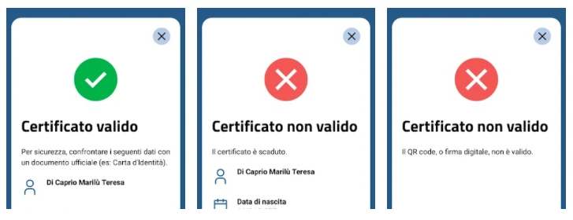



**Certificato valido**

* 1. **VALIDITÀ** della certificazione verde (Green Pass)
  2. **Nome cognome e data di nascita** dell’intestatario
* Per accertare l’identità dell’interessato, se non personalmente conosciuto, l’incaricato potrà richiedere un documento di identità in corso di validità e accertare così la corrispondenza dei dati.
* In questo caso lei consentirà l’accesso all’interessato;



**Certificato non valido** o con dati diversi da quelli del documento di identità

* Lei, in tal caso, non consentirà l’accesso all’interessato qualora l’applicazione darà esito negativo per la verifica della validità del certificato verde presentato o anche qualora l’interessato non esibisca il certificato verde (Green Pass).
* Lei neppure consentirà l’accesso all’interessato che presenti Certificazione Verde (Green Pass) con dati anagrafici differenti da quelli indicati nel documento di identità.
* In questi casi dovrà comunicare al datore di lavoro l’eventuale esito negativo della verifica della certificazione verde.



**ASSENZA DI CERTIFICATO PER GLI “ESENTATI”**

* Lei dovrà **consentire l’accesso** ai luoghi di lavoro **all’interessato** che seppur sprovvisto di Certificazione Verde (Green Pass), è **in possesso di certificazione medica di esonero dalla campagna vaccinale** per COVID19 conforme alle indicazioni del Ministero della Salute per gli esonerati dalla vaccinazione (art.1 – comma 3 e art. 3 – comma 3 del Decreto Legge 21 settembre 2021, n. 127). In particolare, nella certificazione di esenzione saranno presenti le seguenti informazioni:
  + i dati identificativi del soggetto interessato (nome, cognome, data di nascita);
  + la dicitura: “soggetto esente alla vaccinazione anti SARS-CoV-2. Certificazione valida per consentire l’accesso ai servizi e attività di cui al comma 1, art. 3 del DECRETO-LEGGE 23 luglio 2021, n 105;
  + la data di fine di validità della certificazione, utilizzando la seguente dicitura “certificazione valida fino al _________”;
  + Dati relativi al Servizio vaccinale della Aziende ed Enti del Servizio Sanitario Regionale in cui opera come vaccinatore COVID-19 (denominazione del Servizio – Regione); ‒ Timbro e firma del medico certificatore (anche digitale);
  + Numero di iscrizione all’ordine o codice fiscale del medico certificatore.

**Obblighi e divieti per l’incaricato**

* **non dovrà effettuare:** fotografie
* **non dovrà effettuare:** copie cartacee o digitali di documenti di identità o certificazioni Verdi (Green Pass)
* **non dovrà conservare** alcuna informazione relativamente alle attività di verifica delle certificazioni Verdi.
* **non potrà cedere** l’incarico se non autorizzato dal datore di lavoro.
* **dovrà avvertire** il datore di lavoro qualora riscontri situazioni non previste dalla presente procedura.
* Lei procederà, se fornito dal datore di lavoro di dispositivo idoneo allo screening della temperatura corporea, ad accertare che questa sia inferiore a 37,5° C, prima di consentire l’ingresso.
* Il soggetto incaricato dichiara di aver ricevuto copia e preso visione delle procedure di controllo presenti in azienda

**____________________, ___/___/______**

Firma del Datore di lavoro Firma del soggetto incaricato   
 *per accettazione*

___________________________________ ___________________________________